Установка WordPress на OpenServer
1) Скачиваем последний дистрибутив WordPress https://ru.wordpress.org/latest-ru_RU.zip
2) Создаем директорию (название сайта) в OpenServer(OSPanel\domains\), например OSPanel\domains\webshpora.ru
4) Распаковываем в эту директорию дистрибутив WordPress
5) Запускаем OpenServer
6) Создаем базу данных MySQL. Переходим по ссылке http://localhost/openserver/phpmyadmin/ . В поле Пользователь указываем root, в поле Пароль – ничего не указываем
7) В левом sidebar нажимаем Создать БД
8) Указываем имя базы данных, например webshpora, кодировка – utf8_general_ci. Далее кнопка Создать
9) Запускаем сайт webshpora.ru в браузере
10) Нажимаем вперед
11) В поле Имя базы данных указываем название БД – это webshpora
12) В поле Имя пользователя указываем root (как в phpmyadmin)
13) В поле Пароль ничего не указываем (как в phpmyadmin)
14) В сервер базы данных данных указываем localhost
15) В Префикс таблиц указываем wp_
16) Запустить установку
17) Название сайта, например ВебШпора
18) Имя пользователя, например admin (потом поменять на более сложное)
19) Пароль, например 123 (потом поменять на более сложное)
20) В поле Ваш e-mail указываем свой email
21) Кнопка Установить WordPress
Перенос сайта с веб сервера на хостинг
1) Экспортируем БД. Переходим по ссылке http://localhost/openserver/phpmyadmin/ . В левой части выбираем БД сайта, например webshpora, вкладка Экспорт, способ экспорта: быстрый, формат: SQL, кнопка вперед. В итоге создается файл webshpora.sql
2) Перенести файлы сайта на хостинг.
3) На хостинге перейти в раздел Базы данных MySQL, создание новой БД. Указать название БД, например ce98019_webshp. Указать пароль, лучше сгенерировать, например 'nki4B2aH'. Запомнить название и пароль БД.
4) Перейти в phpMyAdmin на хостинге. В левой части выбираем БД, например ce98019_webshp, вкладка Импорт, выбираем файл БД, например d:\web\webshpora.sql? кодировка файла: utf-8, формат: SQL, кнопка Вперед
5) В конфигурационном файле сайта wp-config.php изменить название БД, пользователя и пароль, например:
/** Имя базы данных для WordPress */
define( 'DB_NAME', 'ce98019_webshp' );
/* Для хостинга TimeWeb имя пользователя MySQL совпадает с именем базы данных
/** Имя пользователя MySQL */
define( 'DB_USER', 'root' );
/** Пароль к базе данных MySQL */
define( 'DB_PASSWORD', 'nki4B2aH' );

Как зайти в админ панель через URL
ваш_сайт/wp-login

Создание своей темы
Авто режим
Использовать генератор темы WordPress underscores.me
Ручной режим
1) Создать папку my-theme в wp-content/themes (wp-content/themes/my-theme)
2) В wp-content/themes/my-theme/ создать файл style.css и в этом файле разместить

/**
* Theme Name: Название темы (обязательно)
* Template: Название родительской темы. Пр: Twenty Seventeen
* Description: Короткое описание темы
*
* Author: Имя автора
* Version: 1.0
*/
В поле Theme Name указать название темы, например Web Shpora
В поле Description указать краткое описание
3) В wp-content/themes/my-theme/ создать пустой файл index.php
4) В wp-content/themes/my-theme/ разместить файл screenshot.png - скриншот темы
5) В админ панели перейти Внешний вид –> Темы
6) Нажать кнопку активировать тему
Перенос верстки на тему
1) В wp-content/themes/my-theme/ перенести файлы сайта (Css, img, js). Копировать содержимое index.html сайта и вставить в wp-content/themes/my-theme/index.php
2) Используем функцию bloginfo() – эта функция подставит путь нашей темы. Например, href="<?php bloginfo('template_directory') ?>/css/style.css". ВНИМАНИЕ! Должен стоять “/” перед css/style.css
<?php bloginfo('template_directory') ?>/ - скопировать
3) У тегов img тоже использовать функцию bloginfo(). Например, src="<?php bloginfo('template_directory') ?>/img/logo.png"
4) Создать файл header.php и поместить в него кусок кода хедера файла index.php. Вместо этого куска добавить <?php get_header(); ?>
5) Создать файл footer.php и поместить в него кусок кода футера файла index.php. Вместо этого куска добавить <?php get_footer(); ?>
Вывести название сайта
bloginfo('name') (в WordPress Настройки > Общие)
Подключение стилей и скриптов через functions.php
1) В файле header.php перед тегом </head> пишем <?php wp_head(); ?> (событие wp_head вызовет событие wp_enqueue_scripts)
2) В файле footer.php перед тегом </body> пишем <?php wp_footer(); ?> (произойдет событие wp_footer)

3) Создать файл functions.php в папке темы, например wp-content/themes/my-theme/functions.php
4) В файле functions.php
<?php
add_action(‘wp_enqueue_scripts’, ‘my_func_style’);
function my_func_style(){
// Подключение главного файла стилей style.css
wp_enqueue_style(‘style’, get_stylesheet_uri());
// Подключение default.css
wp_enqueue_style(‘myname’, get_template_directory_uri() . ‘/css/default.css’);
// Подключение user.css
wp_enqueue_style(‘myname’, get_template_directory_uri() . ‘/css/user.css’);
}
add_action(‘wp_footer’, ‘my_func_script’);
function my_func_script(){
wp_enqueue_script(‘mymain’, get_template_directory_uri() . ‘/js/main.js’);
wp_enqueue_script(‘myinit’, get_template_directory_uri() . ‘/js/init.js’);
}
?>

Меню
1) Зарегистрировать более одного меню в functions.php
add_action('after_setup_theme', 'theme_register_nav_menu');
function theme_register_nav_menu(){
register_nav_menus(array(
'menu-header' => 'Меню в шапке',
'menu-footer' => 'Меню в подвале',
'menu-first' => 'Первое меню',
'menu-second' => 'Второе меню'
));

2) Вывести меню
wp_nav_menu( [
'theme_location' => 'menu-header',
'menu' => '',
'container' => 'nav', //Если не нужен значение null
'container_class' => 'topnav',
'container_id' => 'topnav_id',
'menu_class' => 'menu_header',
'menu_id' => 'menu_header_id',
'echo' => true,
'fallback_cb' => 'wp_page_menu',
'before' => '<div class="container_link">',
'after' => '</div>',
'link_before' => ' Текст до ',
'link_after' => ' Текст после ',
'items_wrap' => '<ul id="%1$s" class="%2$s">%3$s</ul>',
'depth' => 0,
'walker' => '',
] );
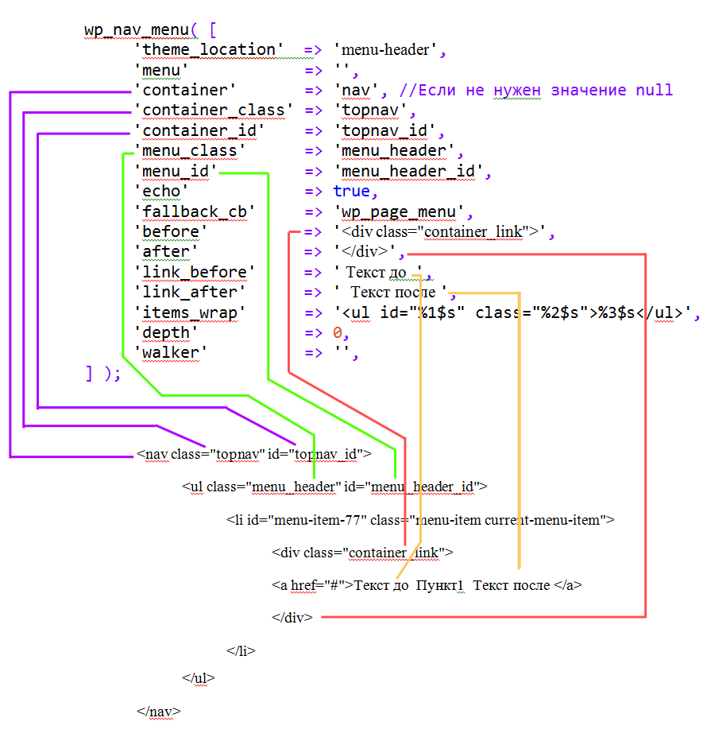
3) Назначить меню области темы (вкладка Управление областями)

Post Types

Таксономии

<nav class="topnav" id="topnav_id">
<ul class="menu_header" id="menu_header_id">
<li id="menu-item-77" class="menu-item current-menu-item">
<div class="container_link">
<a href="#">Текст до Пункт1 Текст после </a>
</div>
</li>
<li id="menu-item-78" class="menu-item">
<div class="container_link">
<a href="#">Текст до Пункт2 Текст после </a>
</div>
</li>
<li id="menu-item-78" class="menu-item">
<div class="container_link">
<a href="#">Текст до Пункт3 Текст после </a>
</div>
</li>
</ul>
</nav>

